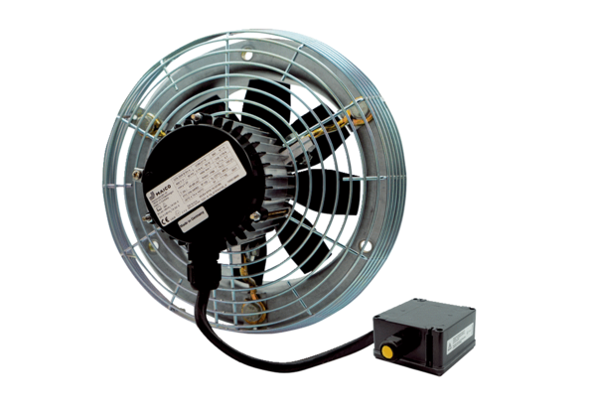Осевой настенный вентилятор DZS 30/6 B Ex eКомплект поставки: 1 штукАссортимент: C
Номер артикула: 0094.0120Изготовитель: MAICO

